Warsztaty dla strażaków i ich bliskich pt.: „Profilaktyka Zdrowia Strażaków”
„Profilaktyka Zdrowia Strażaków” - pod tym hasłem, 13 kwietnia w Wyższej Szkole Zarządzania im. Prof. Tadeusza Kotarbińskiego w Olsztynie, odbyły się warsztaty dla strażaków i ich bliskich. Wydarzenie towarzyszyło prowadzonej obecnie akcji edukacyjnej „Mundur nie zbroja”, której inicjatorem jest Fundacja „OnkoCafe – Razem Lepiej”.

Spotkanie miało na celu zobrazowanie istoty regularnego poddawania się przez strażaków badaniom profilaktycznym i dbałości o swoje zdrowie. To właśnie strażacy są jedną z najbardziej narażonych na zachorowanie na nowotwór grup zawodowych. Podczas warsztatów, przedstawiciele straży pożarnej otrzymali materiały edukacyjne, takie jak: broszura opracowana na potrzeby Kampanii, przedstawiająca przegląd badań przesiewowych, zasady samobadania dla kobiet i mężczyzn oraz informacje na temat leczenia miejscowego, jak leczenie chirurgiczne oraz leczenie za pomocą metody radioterapii i jej innowacyjnych form.
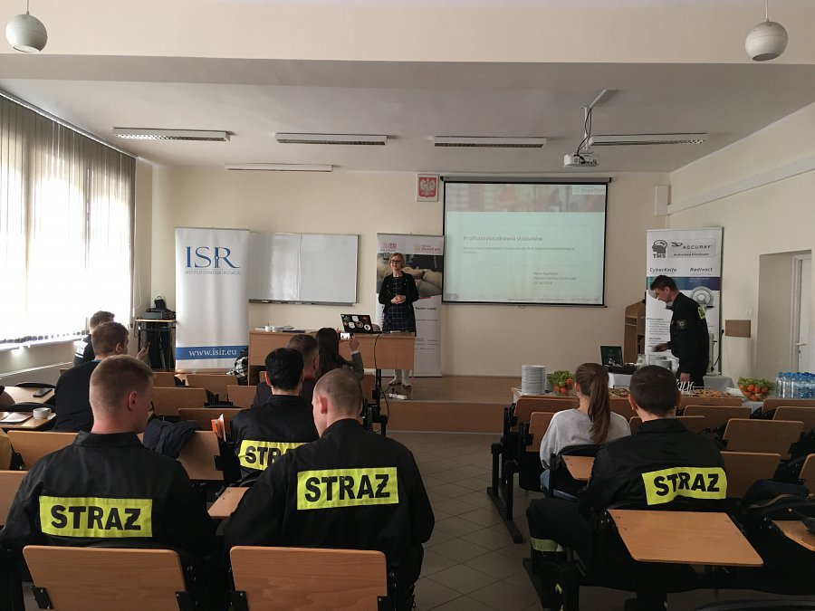
Anna Kupiecka, Prezes Fundacji „OnkoCafe – Razem Lepiej”, podczas warsztatów przedstawiła historię choroby 25-letniej strażaczki, która zachorowała na guza mózgu. - Moja historia nie ma absolutnie nikogo zniechęcić do straży pożarnej. Chcę być żywym przykładem na to, co może się stać po roku, 5, 10, 50 latach braku dbałości o siebie podczas prowadzonych akcji. Statystyki mówią jasno, że wysoki procent strażaków choruje na nowotwory. Nie możemy zapominać o dbałości i ochronie własnego zdrowia. Wystarczy założyć maseczkę, wystarczy wyczyścić mundur po akcji. Nikt nie zadba o nas za nas – tłumaczy Justyna Błacha, strażaczka. Adrianna Sobol, psychoonkolog, podczas spotkania wygłosiła prelekcje pt.: „Zdrowie zaczyna się w głowie”. Jak okazuje się, największe wyzwanie dla społeczeństwa to „zwolnić”. Żyjemy w ciągłym biegu, bagatelizujemy różne objawy, które mogą świadczyć o chorobie, a do lekarza zgłaszamy się zbyt późno. Adrianna Sobol podkreśliła, jak ważna jest „zdrowotna czujność”. Ostatnia Nagroda Nobla za rozwój Immuno – Onkologii w obszarze immunoterapii, pokazuje, że nasz układ odpornościowy ma gigantyczny wpływ na nasze zdrowie. Przewlekły stres, złe emocje, brak sportu, zła dieta, praca na zmiany - to czynniki mające największy wpływ na pogorszenie naszego stanu zdrowia. Psychoonkolog dodała, że to właśnie nasze codzienne nawyki mają największy wpływ na nasze zdrowie, a nie wyłącznie geny. Zapewne już słyszeliśmy o tym, iż większość ludzi nie bada się, bo boi się usłyszeć, że ma raka. Pamiętajmy, że rak to nie wyrok, że są na rynku coraz bardziej skuteczne metody leczenia nowotworów. W Polsce, pacjenci mogą korzystać z innowacyjnych metod leczenia w zakresie m.in. radioterapii. Należy do nich m.in. terapia za pomocą noża cybernetycznego, który znajduje swoje zastosowanie w leczeniu najtrudniejszych przypadków nowotworów. Kończąc swoją prelekcję, Adrianna Sobol podkreśliła: Zdrowie to nie koszt, to inwestycja. Nie odkładajmy odpoczynku na później, nie przekładajmy zaplanowanych badań – życie jest tu i teraz, pamiętajmy o tym.
Jestem otyły, mam dużo stresu, pracuję w ciągłym dymie, po pracy boli mnie głowa, jestem przepracowany i nie dbam o zdrowie – tak swoją prelekcję pt.: „Toksyczność środowiska pożaru – zagrożenia, drogi ekspozycji” rozpoczął strażak Szymon Kokot – Góra, cfbt.pl. Podkreślał jak ważne jest działanie zmierzające ku poprawie warunków w straży pożarnej. Strażacy mogli dowiedzieć się jakie czynniki powodują pogorszenie ich stanu zdrowia, gdzie jest najwięcej zanieczyszczeń i w jaki sposób na co dzień mogą je ograniczać. - Są sprzęty, które badają zanieczyszczenie na ciele strażaka. Badania pokazują, że najwięcej zanieczyszczeń znajduje się na palcach. My strażacy musi zdać sobie sprawę, że mamy problem i musimy coś z tym zrobić. – podkreślał. Na całym świecie wykonano badania pod względem zachorowalności na nowotwory. Strażacy znajdują się w czołówce grup zawodowych, które są najbardziej narażone. Najczęstsze nowotwory pojawiające się wśród strażaków to: rak skóry, rak prostaty, rak żołądka, rak płuc, rak przełyku, rak mózgu. Zwrócono również uwagę, na działania, które może podjąć pracodawca, aby ograniczyć ryzyko zachorowań. Wśród propozycji znalazło się wyznaczenie brudnych i czystych stref czy profesjonalne dbanie o czystość sprzętu strażackiego.
Szymon Kokot – Góra kończąc prelekcję, podkreślił: Olsztyńscy strażacy dają dobry przykład, sprzątając swoje kabiny. To są proste rzeczy, zapobiegajmy temu. Miejmy świadomość, że można to zmieniać, rozwiązania są dość proste. Mamy już taką wiedzę, że można coś zrobić, jesteśmy wyedukowani.
"Drodzy Strażacy, od Waszego zdrowia i sprawności zależy życie wielu osób, dlatego tak ważne jest, żebyście o nieodpowiednio zadbali. Aby Wasza służba w straży trwała jak najdłużej wykonujcie badania profilaktyczne i stosujcie wszelkie możliwe zabezpieczenia w trakcie akcji. Wasze zdrowie może wpłynąć na życie i zdrowie innych." – Justyna Błacha, strażaczka.

